Консультация для родителей: «Движение и речь».
Подготовила: учитель – логопед Саарян Ш.М.
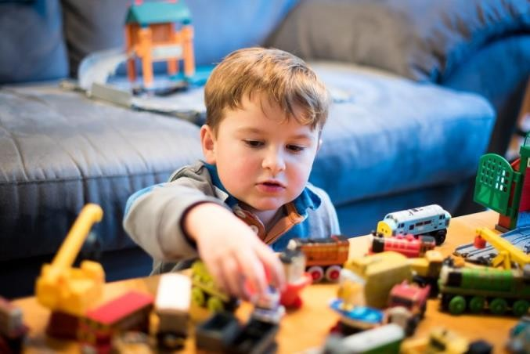
Движение является одной из врожденных потребностей человека. Ее удовлетворение сильно важно в детском возрасте. Такой возраст создает наиболее благоприятные условия для разностороннего развития ребенка. В этот период, под названием сензитивный, формируются все основные стороны психики — мышление, память, внимание, двигательные умения. Так же активно развивается интеллект и его социальный компонент — речь.
Связь движения и речи — общеизвестный факт, не вызывающий сомнений. Более того, речь по своей сути тоже является движением мышц органов артикуляции и голосовых связок. Именно поэтому задача научиться координировать речь с движением является не такой уж сложной и сводится к выработке устойчивых навыков согласованной работы разных групп мышц.
Существует немало способов, позволяющих добиться чёткой координации речи с движением. И наиболее известный и действенный из них – это игра. Именно игры являются преобладающим методом развития умения согласовывать речь с движением для дошкольников.
Особенно тесно связано со становлением речи развитие тонких движений пальцев рук. Почему человек, не находящий нужного слова для объяснения, часто помогает себе жестами? И наоборот: почему ребенок, сосредоточенно пишущий, рисующий, помогает себе, непроизвольно высовывая язык?
Учёные пришли к выводу, что формирование устной речи ребёнка начинается тогда, когда движения пальцев рук достигают достаточной точности. Другими словами, формирование речи совершается под влиянием импульсов, идущих от рук. Это важно и при своевременном речевом развитии, и особенно в тех случаях, когда это развитие нарушено.
Кроме того, доказано, что и мысль, и глаз ребёнка двигаются с той же скоростью, что и рука. Значит, систематические упражнения по тренировке движений пальцев являются мощным средством повышения работоспособности головного мозга.
Результаты исследований показывают, что уровень развития речи у детей всегда находится в прямой зависимости от степени развития тонких движений пальцев рук. Несовершенство тонкой двигательной координации кистей и пальцев рук затрудняет овладение письмом и рядом других учебных и трудовых навыков.

Психологи утверждают, что упражнения для пальцев рук развивают мыслительную деятельность, память и внимание ребёнка.
Умение свободно и непринужденно пользоваться движениями своих пальчиков воспитывается специальными упражнениями. На простых, доступных для понимания и выполнения упражнениях дети учатся тонко выполнять произвольные движения пальцев.
Пальчиковые упражнения включают в себя:
- упражнения для массажа (пощипывание, прижимание, похлопывание, постукивание и т.д.)
- упражнения с предметами (эспандер, прищепки, «ежики», пробки, горошки, шары, бусы, платочки, счетные палочки и т.д.)
- упражнения без предметов.
Упражнения с мячом
Практически каждый ребенок с раннего возраста знаком с мячом.
Виды игр с мячом:
- игры на развитие ориентировки в пространстве. Для детей с речевой патологией характерно нарушение пространственного восприятия, что создает значительные сложности в ориентации в пространстве, а в дальнейшем приводит к дисграфии. Предлагаемые упражнения с мячом направлены на отработку силы, точности движения, возможности определения себя и предмета в пространственном поле. Для этого используются резиновые, теннисные и сшитые из ткани мячи.
- игры с мячом, направленные на развитие звукопроизношения и развитие фонематических процессов. Гласные звуки являются тем фундаментом, на котором базируется вся работа по развитию фонематических процессов у детей. Усвоив эту тему, дети, как правило, хорошо овладевают звуковым анализом и синтезом слов, а следовательно, в дальнейшем легче усваивают материал по обучению грамоте. Вся работа над гласными звуками закрепляется в играх с мячом.
- игры с мячом, направленные на обобщение и расширение словарного запаса и развитие грамматического строя речи (закрепление обобщающих слов, обогащение словаря, словообразование, образование множественного числа имен существительных, употребление предлогов).
Обыгрывание детских песенок («Во поле береза стояла», «Мишка», «Чайничек с крышечкой» и т.д.).
Всем известны игры, «У медведя во бору», «Гуси-гуси, га-га-га» и др. Подобные игры, являются не только увлекательными забавами для детей, но и помогают им получить простейшие навыки координации речи и движения.
Итак, формирование речи происходит при участии движений, а чем выше двигательная активность ребенка, тем лучше развивается его речь. Важно выполнять упражнения, направленные на коррекцию речевых нарушений, применяя общую и мелкую моторику, так как точное, динамичное выполнение упражнений для ног, туловища, рук, головы подготавливает и совершенствует движения органов артикуляции: губ, языка, нижней челюсти и т.д.

